外销部发【2020】011号 签发人: 蒋 炜

**“增值为您”药联8月活动方案**

**各门店：**

药联服务再升级，重点关注顾客复购率，锁定长期到店消费，成为门店会员增值服务项目、参与竞争的一项重要工具。以下为8月活动方案，请大家认真学习，共同创造好业绩。

1. **活动时间**

2020年8月1日至8月31日，所有直营店参与。

1. **活动类型**

**1.扫码领券，全场商品9折，重点推低毛利无折扣品种。**

**2.充值服务，120用药安全、198糖尿病关爱服务，重点推毛利12%以上品种。**活动详见下表：

|  |  |  |  |  |  |  |
| --- | --- | --- | --- | --- | --- | --- |
| **服务类别** | **活动类型** | **参与方式** | **获得权益** | **权益使用方式** | **顾客购药折扣** | **门店优势** |
| 补贴 | 全场9折 | 扫码免费参与 | 顾客免费领一个100元的9折红包 | 使用药联9折红包，选定不打折商品给顾客推荐领红包 | 9折 | 动销品种，优惠顾客 |
| 增值服务 | 120用药安全服务 | 充值120元 | 100直付权益（100%抵扣）＋120元8折权益 | 100元直付权益+120元抵扣权益（8折）+最高1000元用药安全保障 | 一年内累计消费700元省100 | 锁定顾客长期复购，享受优惠 |
| 糖尿病关爱服务198 | 充值198元 | 350权益+糖尿病病发症保障 | 150元直付权益+200元抵扣权益（8折）+5万并发症保障 | 一年内累计消费1150省152 |

**三、操作说明**

1.满减活动说明：

顾客微信识别以下红包二维码，免费领取一个100元的9折红包，全场享受9折，专门推荐畅销低毛、负毛商品、长年不打折的商品让顾客领红包享受9折优惠，而且顾客卡上有权益卡未用完，系统自动提示顾客余额，帮助锁定顾客。

 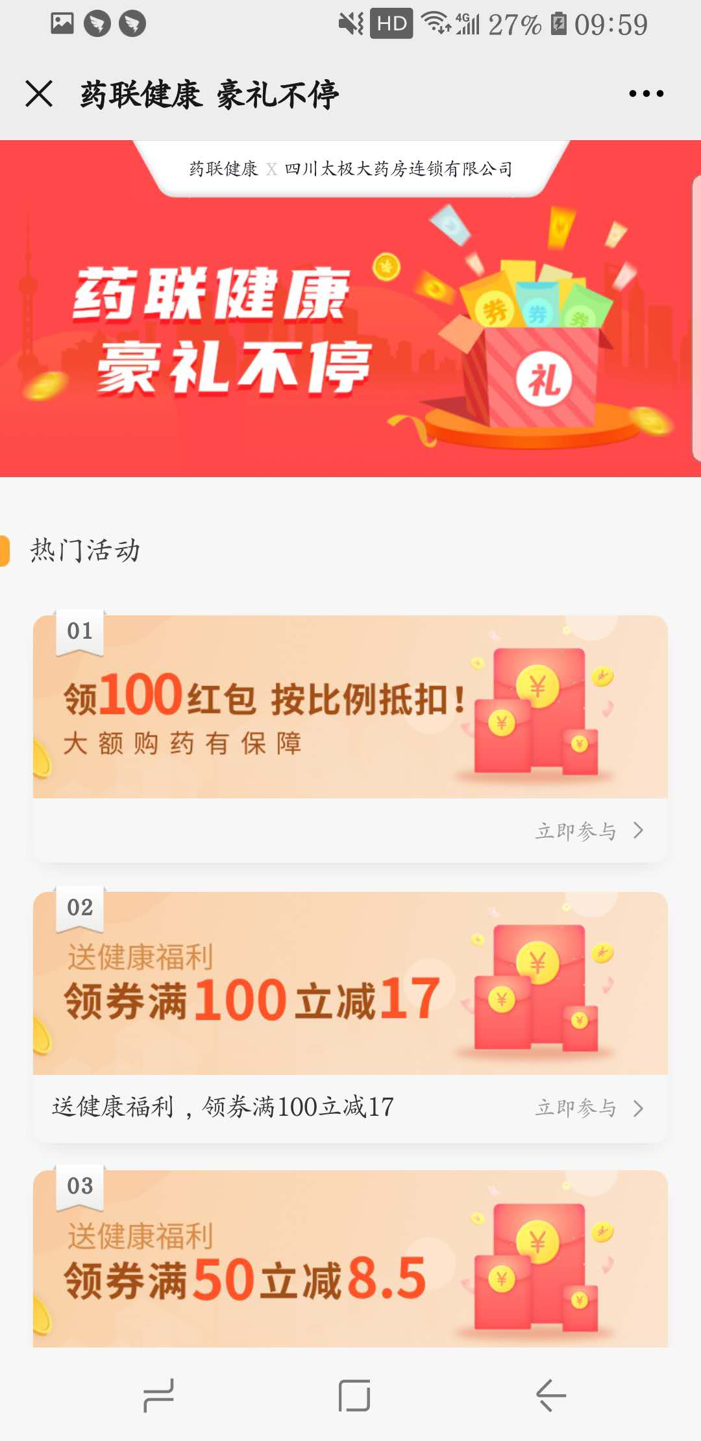

2、增值服务活动说明：

①活动一：120用药关爱服务：凡顾客消费在**80元以上**，重点推荐。

销售话术：“现在有充120元得220元权益的活动，其中100元全额抵扣，马上可以使用，另外120元权益下次购药享受8折优惠，还送一份1000元的用药保障。帮您参与吧？”

活动规则：充值参与，每个手机号每月限充值1次，全场药品可参与。

备注：（1）所有人皆可以推荐，无需激活。

（2）保障核销流程：拨打客服电话400-820-6167→到二甲以上医院开具诊断证明，准备所需资料→联系客服提交资料→等待报账结果。（流程详见“药店宝”app首页增值服务。）

②活动二：糖尿病关爱服务198：凡顾客购买糖尿病品种，重点推荐，销售话术：“现在有充198元得350元权益的服务，其中150元权益全额抵扣，马上可以使用。另外200元下次购药可以8折优惠，还赠送一份糖尿病并发症保障，一年有效，如果因为糖尿病并发症导致住院，药联补贴最高5万元。帮您参与吧？”

活动规则：充值参与，每个手机号每月限充值1次，全场药品可参与，保障激活有效。

备注：（1）已经有并发症的顾客可以参加权益享受优惠，但不能享受并发症保障。

（2）购买保障后，店员需立即为顾客激活。

（3）保障核销流程：拨打客服电话400-820-6167→到二甲以上医院鉴定伤残等级，准备所需资料→联系客服提交资料→等待报账结果。（流程详见“药店宝”app首页增值服务。）

3、增值服务购买操作方式：

第一步，打开药联“药店宝app”，在app首页增值服务中找到相应服务，点击服务进入二维码页面；

第二步，顾客微信扫描“服务二维码”进行充值购买；

第三步，充值购买成功后，权益会在顾客的“药联健康服务”微信公众号“我的权益”中，保障在“我的保障”中，（保障激活生效，顾客购买成功帮助顾客进行保障激活）。

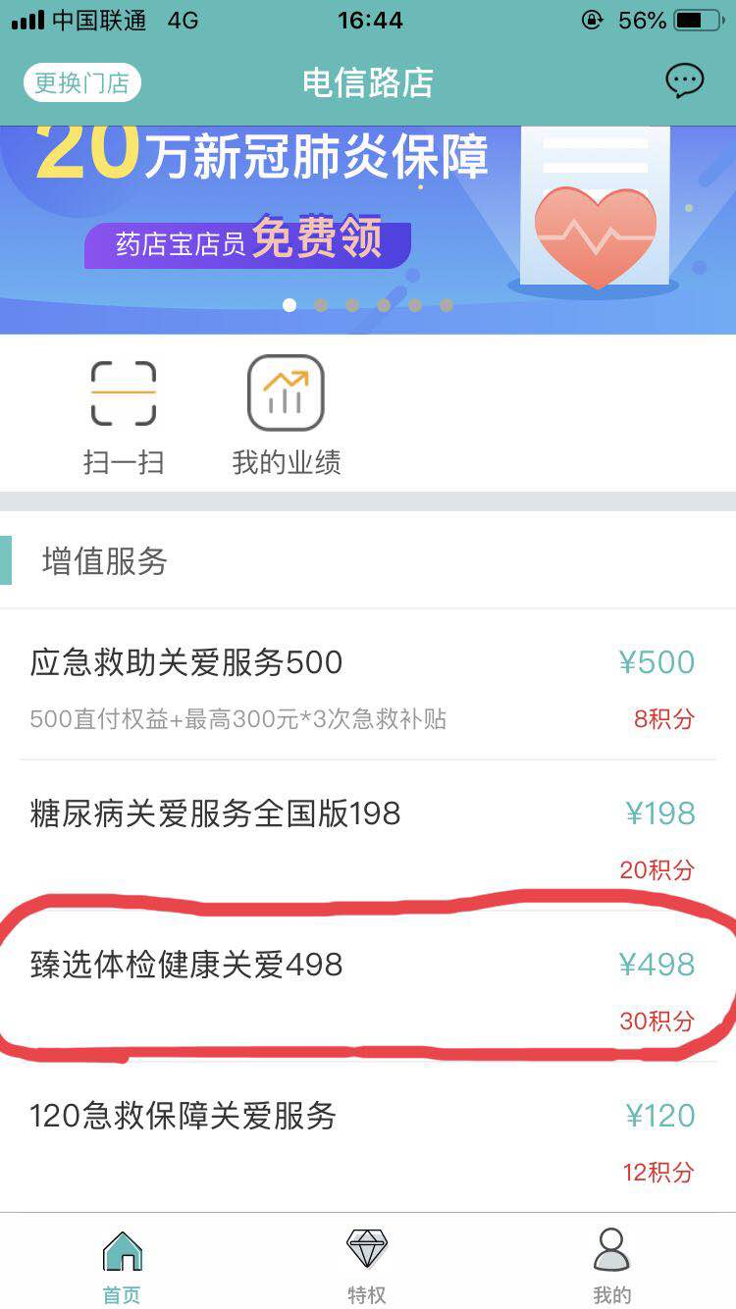 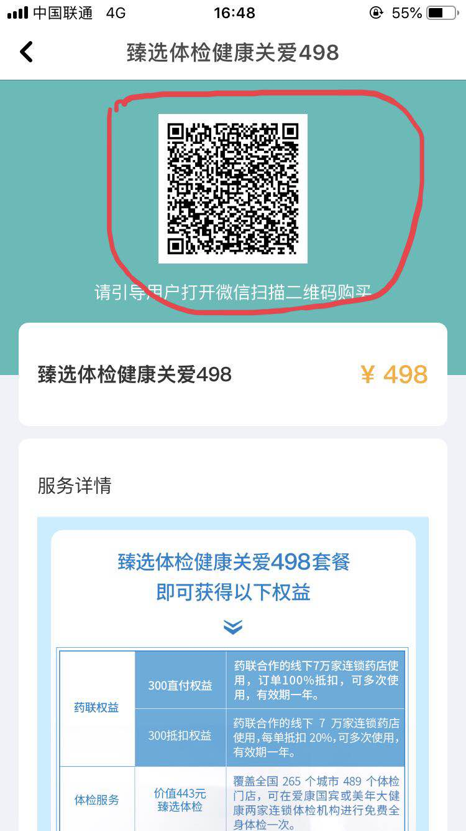 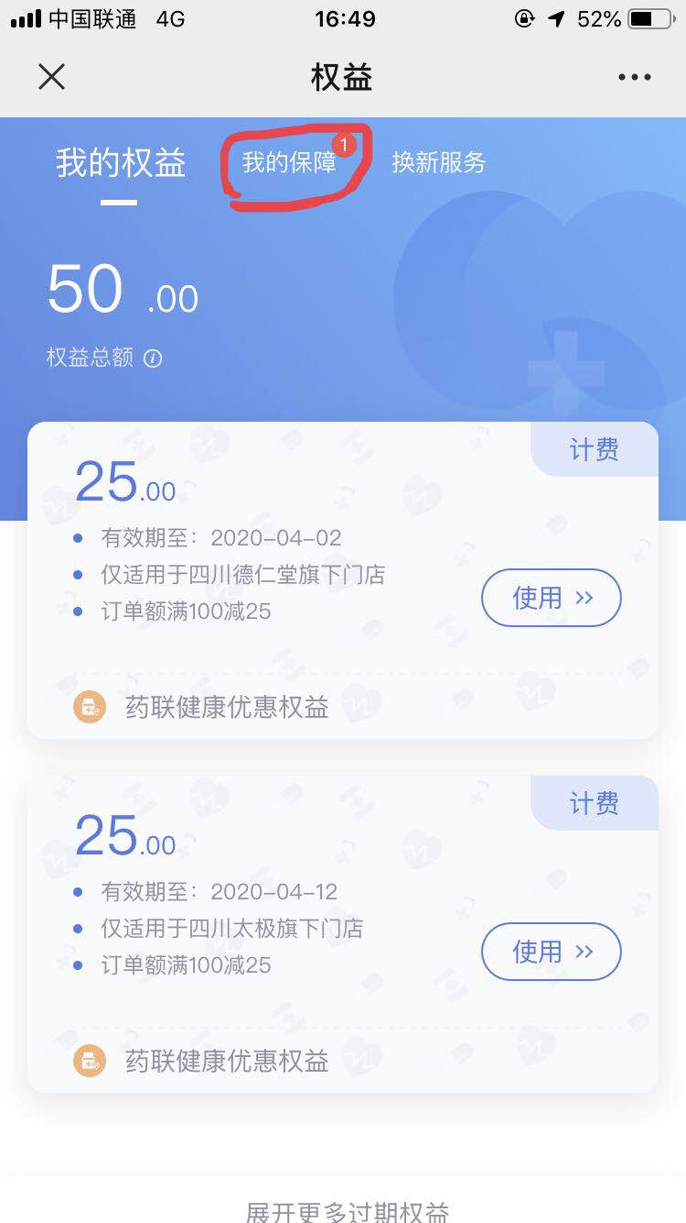

**四、任务目标和奖励**

1、陈列考核：满减活动二维码用A4台卡纸装入台卡在收银前台展示。跳跳卡粘贴在收银台电脑展示。

将9.5折改为9折，如图所示

（将跳跳卡粘贴在电脑顶部面向顾客，方便顾客扫码）

1. 8月活动目标：

|  |  |  |  |  |  |
| --- | --- | --- | --- | --- | --- |
| 序号 | 门店  类型 | 每天笔数目标 | 每日销售额目标 | 月笔数目标 | 月销售额目标 |
| 1 | A类 | 3 | 210 | 60 | 4000 |
| 2 | B类 | 2 | 140 | 40 | 2800 |
| 3 | C类 | 1 | 70 | 20 | 1400 |

1. 门店目标考核：

①根据门店销售额排名：前5名门店分别奖励：500元、400元、300元、200元、100元。（备注：如门店未完成笔数目标则取消参与奖励资格）

②各片区双达标门店数占比前二名片区经理分别奖励：300元、200元。

（备注：1、大邑片、邛崃片、新津片合并为城郊一片参与排名；  
2、旗舰片与城郊二片合并参与排名

3、双达标指同时完成销售目标和笔数目标）

③未完成目标单量门店按照10元/单缴纳成长金，200元封顶。

备注：任务考核时间为8月7日-8月25日

4、增值服务个人奖励：

|  |  |
| --- | --- |
| **服务内容** | **固定奖励 （立即到账）** |
| 120用药安全保障服务 | 12积分（9.6元） |
| 198糖尿病关爱服务 | 20积分（16元） |
| 298高血压关爱服务 | 25积分（20元） |

四川太极大药房连锁有限公司

二〇二〇年八月七日

**主题词： 药联 增值为您 8月活动方案**

**太极大药房外销部 2020年8月7日印发**

**打印：黄华 核对：李丹 （共印1份）**